№ п/п | Наименование товара | Ед. изм. | Кол-во | Технические, функциональные характеристики
 |  |  |  | Показатель (наименование комплектующего, технического параметра и т.п.) |  | Описание, значение
1. | Детский игровой комплекс №19  ИД-19  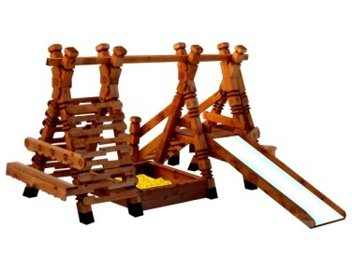 | Шт. | 1
 |  |  |  | Высота (мм) |  | 2200
 |  |  |  | Длина (мм) |  | 4700
 |  |  |  | Ширина (мм) |  | 4000
 |  |  |  | Высота площадки (мм) |  | 600
 |  |  |  | Применяемые материалы
 |  |  |  | Столбы | В кол-ве 11шт, изготовлены из бруса 150х150мм. древесины сосновых пород естественной влажности, с геометрической резьбой по дереву.
 |  |  |  | Пол | В кол-ве 1шт, выполнен из опорного бруса и укрыт деревянной доской. Древесины сосновых пород естественной влажности.
 |  |  |  | Шведская стенка | В кол-ве 2шт. изготовлена из доски сосновых пород естественной влажности.
 |  |  |  | Горка-скат | Горка в кол-ве 1 шт. изготовлен из древесины сосновых пород естественной влажности и укрыт цельным листом из нержавеющей стали
 |  |  |  | Песочная коробка | В кол-ве 1 шт, выполнена их доски сосновых пород естественной влажности в кол-ве 8шт. и укрывной доски в кол-ве 4шт.
 |  |  |  | Скамья | В кол-ве 1 шт., выполнена из доски сосновых пород естественной влажности с покрытием антисептиком "Акватекс"
 |  |  |  | Спинка скамьи | В кол-ве 1шт., выполнена из доски сосновых пород естественной влажности с геометрической резьбой по дереву.
 |  |  |  | Лестница | В кол-ве 1шт., выполнена из доски сосновых пород естественной влажности с покрытием антисептиком "Акватекс"
 |  |  |  | Материалы | Деревянный брус и доска сосновых парод естественной влажности тщательно отшлифован со всех сторон и покрашен в заводских условиях антисептиком, саморезы по дереву. ГОСТ Р 52169-2012, ГОСТ Р 52168-2012

